

หน่วยการเรียนรู้ที่ 2 สิทธิเด็กและการปกป้องคุ้มครอง
สิทธิเด็กในสังคมไทย
แผนการจัดการเรียนรู้ที่ 3
เรื่อง กิจกรรมเสริมทักษะความรู้ท้ายหน่วยการเรียนรู้



ชั้นประถมศึกษาปีที่ 5 เวลาเรียน 1 ชั่วโมง

มาตรฐานการเรียนรู้และตัวชี้วัด

มาตรฐานการเรียนรู้
มาตรฐาน ส 2.1 เข้าใจและปฏิบัติตนตามหน้าที่ของการเป็นพลเมืองดี มีค่านิยมที่ดีงามและธำรงรักษา ประเพณีและวัฒนธรรมไทย ดำรงชีวิตอยู่ร่วมกันในสังคมไทยและสังคมโลก
อย่างสันติสุข
ตัวชี้วัด
ส 2.1 ป.5/2 เสนอวิธีการปกป้องคุ้มครองตนเองหรือผู้อื่นจากการละเมิดสิทธิเด็ก

จุดประสงค์การเรียนรู้
1. อธิบายความรู้ เรื่อง สิทธิเด็ก ลงในแบบกิจกรรม (K)
2. วิเคราะห์และสรุปความรู้ เรื่อง สิทธิเด็ก ลงในแบบกิจกรรม (P)
3. เห็นความสำคัญในการพัฒนาทักษะความรู้ในการทำกิจกรรมระหว่างเรียน (A)

สาระสำคัญ

สิทธิเด็กเป็นสิทธิขั้นพื้นฐานที่เด็กพึงได้รับ เพื่อให้เด็กสามารถดำรงชีวิตอยู่ในสังคมได้อย่างมีความสุข
โดยมีสุขภาพร่างกายและจิตใจที่แข็งแรง เพื่อให้เจริญเติบโตขึ้นเป็นผู้ใหญ่ที่ดีในอนาคต หน่วยงานต่าง ๆ
จึงควรช่วยกันดูแลเพื่อป้องกันการละเมิดสิทธิเด็ก


สาระการเรียนรู้

กิจกรรมเสริมทักษะความรู้ท้ายหน่วยการเรียนรู้


สมรรถนะสำคัญของผู้เรียน

1. ความสามารถในการสื่อสาร
2. ความสามารถในการคิด
3. ความสามารถในการใช้ทักษะชีวิต


คุณลักษณะอันพึงประสงค์

1. มีวินัย
2. ใฝ่เรียนรู้


คำถามสำคัญ

นักเรียนคิดว่าถ้าเด็กทุกคนได้รับสิทธิในด้านต่าง ๆ แล้วจะส่งผลต่อตนเอง ครอบครัว และชุมชนอย่างไร


การจัดกิจกรรมการเรียนรู้

ขั้นสังเกต รวบรวมข้อมูล (Gathering)
• • • • • • • • • • • • • • • • •

1. นักเรียนทบทวนความรู้เดิม เรื่อง สิทธิเด็กและการปกป้องคุ้มครองสิทธิเด็กในสังคมไทย
โดยใช้คำถาม ดังนี้
• สิทธิเด็กหมายถึงอะไร
(สิทธิ เสรีภาพและความเสมอภาคของเด็กที่ได้รับการคุ้มครองตามกฎหมาย)
• สิทธิขั้นพื้นฐานของเด็กมีอะไรบ้าง
(สิทธิที่จะมีชีวิต สิทธิที่จะได้รับการปกป้อง สิทธิที่จะได้รับการพัฒนา สิทธิที่จะมีส่วนร่วม)
• ถ้านักเรียนไม่มีสิทธิ เสรีภาพ นักเรียนจะเป็นอย่างไร
(ตัวอย่างคำตอบ มีชีวิตอยู่อย่างยากลำบาก ถูกเอารัดเอาเปรียบ ไม่มีความสุข)
• นักเรียนคิดว่าสังคมไทยควรมีแนวทางปกป้องคุ้มครองสิทธิเด็กอย่างไร
(ตัวอย่างคำตอบ สร้างความเข้มแข็งให้กับสถาบันครอบครัว เพื่อสร้างความอบอุ่น
และความสัมพันธ์ที่ดีระหว่างสมาชิกในครอบครัว รวมถึงสร้างความรู้ความเข้าใจกับประชาชนในชุมชน
เกี่ยวกับการละเมิดสิทธิเด็ก)


ขั้นคิดวิเคราะห์และสรุปความรู้ (Processing) (Gathering)
• • • • • • • • • • • • • • • • • • • •

2. นักเรียนร่วมกันวิเคราะห์ภาพเกี่ยวกับสิทธิขั้นพื้นฐานของเด็ก แล้วสรุปเป็นความคิดรวบยอด
โดยใช้คำถาม ดังนี้

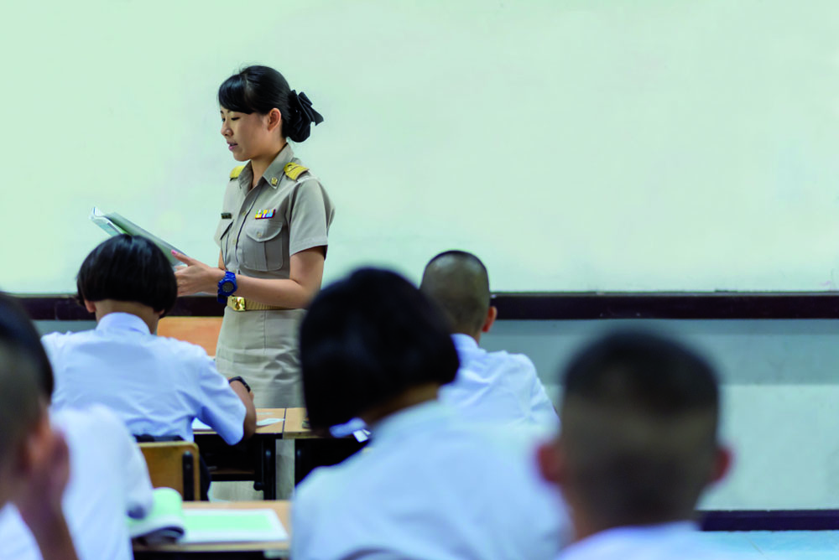
2.1
1) จากภาพเป็นสิทธิเด็กข้อใด
(ข้อ 3 สิทธิที่จะได้รับการพัฒนา)
2) ถ้าเด็กในภาพไม่ได้รับสิทธิดังกล่าวจะเป็นอย่างไร
(ตัวอย่างคำตอบ ไม่มีความรู้ความสามารถ)

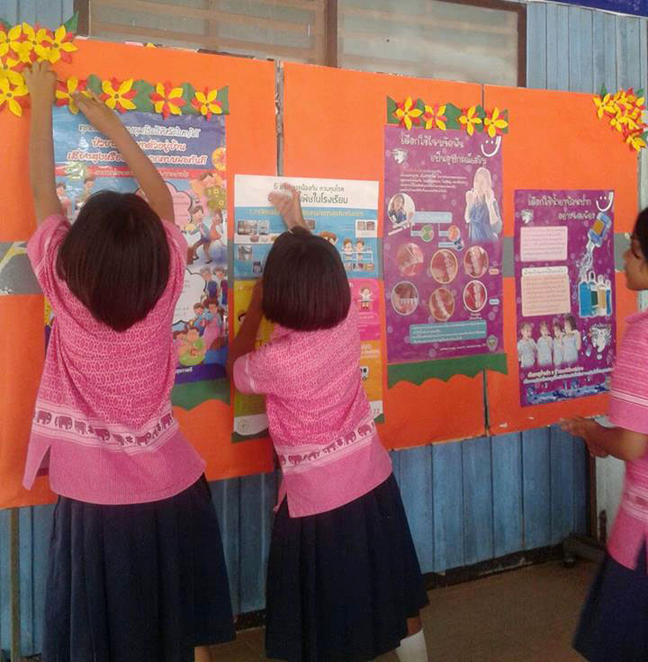
2.2
1) จากภาพเป็นสิทธิเด็กข้อใด
(ข้อ 4 สิทธิที่จะมีส่วนร่วม)
2) ถ้าเด็กในภาพไม่ได้รับสิทธิดังกล่าวจะเป็นอย่างไร
(ตัวอย่างคำตอบ ไม่ได้รับการยอมรับการแสดง ความคิดเห็น การมีส่วนร่วมในการทำกิจกรรม
ต่าง ๆ)


2.3
1) จากภาพเป็นสิทธิเด็กข้อใด
(ข้อ 1 สิทธิที่จะมีชีวิต)
2) ถ้าเด็กในภาพไม่ได้รับสิทธิดังกล่าวจะเป็นอย่างไร
(ตัวอย่างคำตอบ เกิดการเจ็บป่วย สูญเสียชีวิต)

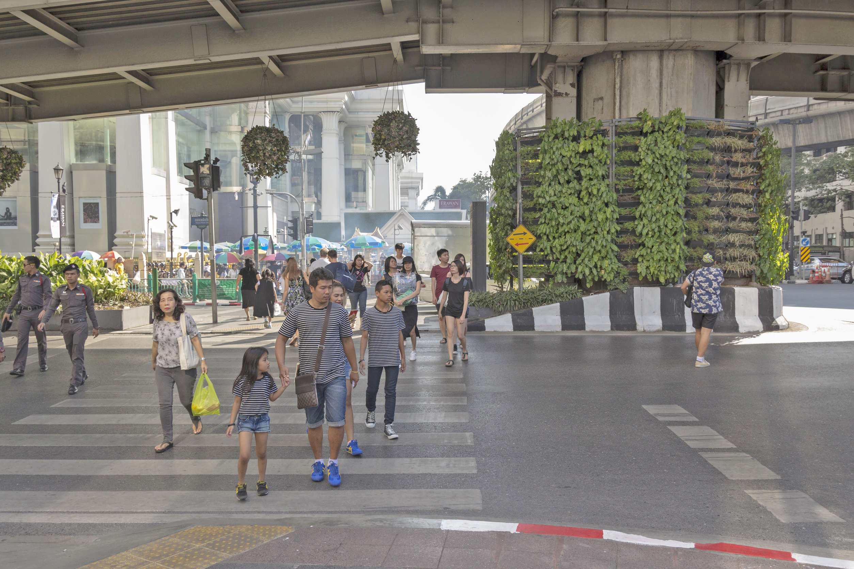
2.4
1) จากภาพเป็นสิทธิเด็กข้อใด
(ข้อ 2 สิทธิที่จะได้รับการปกป้อง)
2) ถ้าเด็กในภาพไม่ได้รับสิทธิดังกล่าวจะเป็นอย่างไร
(ตัวอย่างคำตอบ ไม่ปลอดภัยในการดำเนินชีวิต)

3. นักเรียนเขียนเครื่องหมาย ลงใน หน้าข้อความที่เป็นการละเมิดสิทธิเด็กในสังคมไทย
✓

ครูสอนการบ้านนักเรียน

ให้เด็กทุกคนมีส่วนร่วม
ในการแสดงความคิดเห็น

การละเมิด
สิทธิเด็ก

✓
พ่อให้ลูกลาออกจากโรงเรียน
เพื่อมาช่วยทางบ้านขายพวงมาลัย

ไม่ให้รับประทานอาหารจนกว่าจะช่วยทำงานบ้านสำเร็จ

✓

✓
การทำร้ายร่างกาย
และจิตใจของเด็ก

4. นักเรียนคิดประเมินเพื่อเพิ่มคุณค่า แล้วสรุปเป็นความคิดรวบยอด โดยใช้คำถาม ดังนี้
• นักเรียนคิดว่าถ้าเด็กทุกคนได้รับสิทธิในด้านต่าง ๆ แล้วจะส่งผลต่อตนเอง ครอบครัว
และชุมชนอย่างไร
(ตัวอย่างคำตอบ ต่อตนเอง ทำให้อยู่ในสังคมได้อย่างมีความสุข ต่อครอบครัว ครอบครัวอบอุ่น
ไม่มีปัญหา ต่อสังคม เป็นสังคมที่สงบสุข)


ขั้นปฏิบัติและสรุปความรู้หลังการปฏิบัติ (Applying and Constructing the Knowledge)
• • • • • • • • • • • • • • • • • • • • • • • • • • • • • • • • • • • • • • • • •

5. นักเรียนทำกิจกรรมเพื่อพัฒนาและเสริมทักษะความรู้ท้ายหน่วยการเรียนรู้
ตัวอย่างกิจกรรม
• นักเรียนแบ่งกลุ่มแสดงบทบาทสมมุติการละเมิดสิทธิเด็ก พร้อมทั้งสรุปผลกระทบ
ที่เกิดจากการละเมิดสิทธิเด็กลงในสมุดบันทึก
6. นักเรียนตรวจสอบความถูกต้องเรียบร้อยของผลงาน หากพบข้อผิดพลาดให้ปรับปรุงแก้ไข
ให้ดียิ่งขึ้น

7. นักเรียนร่วมกันสรุปสิ่งที่เข้าใจเป็นความรู้ร่วมกัน ดังนี้
สิทธิเด็กเป็นสิทธิขั้นพื้นฐานที่เด็กพึงได้รับ เพื่อให้เด็กสามารถดำรงชีวิตอยู่ในสังคม
ได้อย่างมีความสุข โดยมีสุขภาพร่างกายและจิตใจที่แข็งแรง เพื่อให้เจริญเติบโตขึ้นเป็นผู้ใหญ่ที่ดีในอนาคต หน่วยงานต่าง ๆ จึงควรช่วยกันดูแลเพื่อป้องกันการละเมิดสิทธิเด็ก


ขั้นสื่อสารและนำเสนอ (Applying the Communication Skill)
• • • • • • • • • • • • • • • • • • • • • • • • • • • •

8. นักเรียนแต่ละกลุ่มออกมาแสดงบทบาทสมมุติ และนำเสนอผลกระทบที่เกิดจากการ

ละเมิดสิทธิเด็กหน้าชั้นเรียน
กิจกรรมนี้สร้างเสริมทักษะศตวรรษที่ 21 ด้านการสื่อสาร

9. นักเรียนร่วมกันอภิปรายสรุปเกี่ยวกับวิธีการทำงานให้เห็นการคิดเชิงระบบและวิธีการทำงาน
ที่มีแบบแผน


ขั้นประเมินเพื่อเพิ่มคุณค่าบริการสังคมและจิตสาธารณะ (Self-Regulating)
• • • • • • • • • • • • • • • • • • • • • • • • • • • • • • • •

10. นักเรียนประเมินตนเอง โดยเขียนแสดงความรู้สึกหลังการเรียนและหลังการทำกิจกรรม
ในประเด็นต่อไปนี้
• สิ่งที่นักเรียนได้เรียนรู้ในวันนี้คืออะไร
• นักเรียนมีส่วนร่วมกิจกรรมในกลุ่มมากน้อยเพียงใด
• เพื่อนนักเรียนในกลุ่มมีส่วนร่วมกิจกรรมในกลุ่มมากน้อยเพียงใด
• นักเรียนพอใจกับการเรียนในวันนี้หรือไม่ เพียงใด
• นักเรียนจะนำความรู้ที่ได้นี้ไปใช้ให้เกิดประโยชน์แก่ตนเอง ครอบครัว และสังคมทั่วไป
ได้อย่างไร
จากนั้นแลกเปลี่ยนตรวจสอบขั้นตอนการทำงานทุกขั้นตอนว่าจะเพิ่มคุณค่าไปสู่สังคม
เกิดประโยชน์ต่อสังคมให้มากขึ้นกว่าเดิมในขั้นตอนใดบ้าง สำหรับการทำงานในครั้งต่อไป


สื่อการเรียนรู้/แหล่งการเรียนรู้

1. หนังสือเรียน รายวิชาพื้นฐาน สังคมศึกษา ศาสนา และวัฒนธรรม ชั้นประถมศึกษาปีที่ 5
ของสถาบันพัฒนาคุณภาพวิชาการ (พว.)
2. แหล่งการเรียนรู้ทั้งภายในและภายนอกโรงเรียน


การประเมินการเรียนรู้

1. ประเมินความรู้ เรื่อง กิจกรรมเสริมทักษะความรู้ท้ายหน่วยการเรียนรู้ (K) ด้วยแบบทดสอบ
2. ประเมินกระบวนการทำงานกลุ่ม (P) ด้วยแบบประเมิน
3. ประเมินคุณลักษณะอันพึงประสงค์ ด้านมีวินัย ใฝ่เรียนรู้ (A) ด้วยแบบประเมิน


แบบประเมินตามสภาพจริง (Rubrics)

แบบประเมินกระบวนการทำงานกลุ่ม
รายการการประเมิน | ระดับคุณภาพ
รายการการประเมิน | 4 | 3 | 2 | 1
กระบวนการ  ทำงานกลุ่ม | มีการกำหนดบทบาท  สมาชิกชัดเจน  และมีการชี้แจงเป้าหมาย  การทำงาน  มีการปฏิบัติงานร่วมกัน  อย่างร่วมมือร่วมใจ  พร้อมกับการประเมินเป็นระยะ ๆ | มีการกำหนดบทบาท  สมาชิกชัดเจน  มีการชี้แจงเป้าหมาย  อย่างชัดเจนและปฏิบัติงานร่วมกัน  แต่ไม่มีการประเมิน  เป็นระยะ ๆ | มีการกำหนดบทบาท  เฉพาะหัวหน้า  ไม่มีการชี้แจงเป้าหมาย  อย่างชัดเจน  ปฏิบัติงานร่วมกัน  ไม่ครบทุกคน | ไม่มีการกำหนด  บทบาทสมาชิก  และไม่มีการชี้แจงเป้าหมาย สมาชิก  ต่างคนต่างทำงาน

ข้อเสนอแนะของผู้บริหารสถานศึกษา

ลงชื่อ
( )
ตำแหน่ง

บันทึกหลังการสอน

ผลการจัดการเรียนการสอน

ปัญหา/อุปสรรค

แนวทางแก้ไข

ครูผู้สอน
( )
วันที่บันทึก

